基于计算思维的信息技术课程教学模式探索

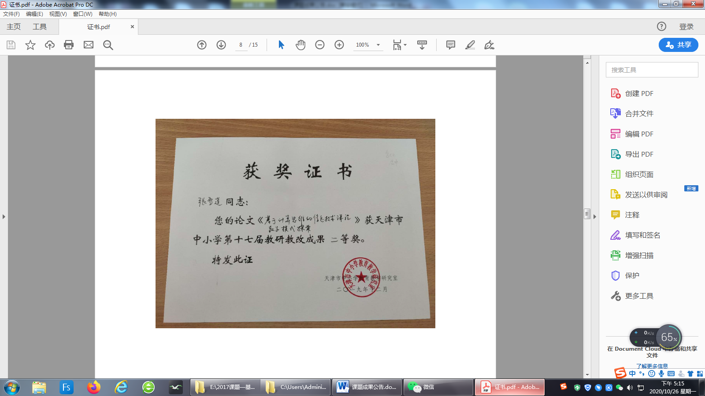

【摘要】新课改后信息技术课程培养目标不只局限在知识传授、能力的提升、情感的升华等方面，更多地强调思维的培养。《普通高中信息技术课程标准（2017年版）》将计算思维列为信息技术学科的核心素养之一，更加强调了计算思维培养的必要性和重要性。本文在梳理计算思维培养相关研究的基础上，初步设计开展基于计算思维培养的信息技术课程教学模式并应用于《算法与程序设计》课程中并检验教学效果，探索其是否有助于培养学生的计算思维，并总结出高中信息技术课程教学中计算思维培养的有效实施策略，为信息技术教师提供实践参考。

【关键字】计算思维；信息技术；教学模式

1. 计算思维培养现状

（一）国外现状

2006 年 3 月，美国卡耐基·梅隆大学的周以真教授，在美国计算机权威刊物ACM 中首次系统地提出了计算思维的概念。这一概念在提出后，引起了国内外各个领域专家和学者的热烈研究与讨论。

澳大利亚教育部于2015年将计算思维写入《数字化技术课程标准》并强调学生要学会使用计算思维以及关键的抽象概念，来创建问题的解决方案[1]英国的国家课程标准也指出，较高水平的计算课程可以在一定程度上促进学生的计算思维运用能力和创造力来理解世界，进而改变世界。[2]在国外，很多学者将计算思维研究方向集中在方法的培养上，如启发式推理、约简、建模等等。例如美国国家计算机科学技术教师协会和美国国际教育技术协会分解了计算思维，并在中小学课堂教学中进行了培训。Walt Allan 等分三个领域进行计算思维的培养：模型和模拟仿真；游戏设计及开发；机器人和机器人系统。这三个领域的关系紧密，有机结合进行计算思维的实际陪养[3]。Kari Richard 等在制作游戏的过程中来进行培养学计算思维，分解成五部分：分解、模式识别、模式抽象和概括、算法设计和数据可视化。

（二）国内现状

目前国内关于在高中信息技术课教学中如何培养学生计算思维无论在理论层面还是教学实践中都处于探索阶段。本文运用文献研究法在中国知网上以“计算思维”和“培养模式”为关键字的文章，研究发现目前计算思维的培养模式主要有以下几种类型：

（一）基于计算思维培养的任务驱动式教学模式

任务驱动式教学模式是以任务为核心，要求教师作为教学过程的方向标，学生要有学习自主性。学生在完成任务的同时获取、建构知识，锻炼自己的计算思维。这种教学模式要求教师在任务设计和把控上做好充足的准备，充分了解学生的基础水平和心理水平，避免因任务过难或过重让学生产生逆反心理，从而完成任务的时间会有所增加，课程活动效率低下的情况发生。[4]

（二）基于计算思维培养的项目式教学模式

项目式教学是师生通过共同实施一个完整的项目而进行教学活动的教学方法，目前被广泛应用于教学实践中。基于计算思维的项目教学法是指在项目教学法的相关环节中融入计算思维的训练，通过训练使学生领悟计算思维的概念，习得计算思维能力，并在计算思维的指导下更好地完成项目任务。[5]

（三）基于计算思维培养的混合式教学模式

“基于计算思维的混合式教学模式是通过教师创设的学习情境与经过教学者有机融合提供给学生的学习资源为课程基础，教师以计算思维的理念指导学习者进行高效的学习，以计算思维方法为理论依据设计教案，更自然的提高学生的计算思维，以及运用计算思维去解决问题迁移知识的能力。”[6]采用混合式学习模式培养计算思维可以满足学生认知多样性的需求，但是忽视了问题对于计算思维培养的重要性。

1. 基于计算思维的信息技术课程教学模式探究

本文在已有的研究基础上，通过对天津市宝坻区第九中学高一年级500名同学进行分析，结合学者钟志贤教授指出“一个完整的教学模式是由理论基础、目标倾向、实现条件、操作程序和效果评价五个部分构成的。”[7]构建基于计算思维培养的信息技术课程教学模式。（一）学生分析

本文以天津市宝坻区第九中学高一年级500名同学作为研究对象，旨在调查当前信息技术课程中计计算思维的培养现状以及存在的问题。回收问卷 500份，其中有效问卷 486 份，有效率为 97.2%。问卷回收后，利用Excel软件进行数据的统计与分析。经过初中阶段信息技术课程的学习，学生具备了一定的计算机基础能力（图1），92.8%的学生会 Office 软件，3.0%的学生会使用网页制作软件，4.2%的学生会简单编程。

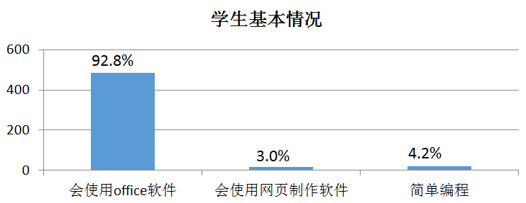

图1 学生对计算机知识的了解

从学生对计算思维的理解情况看（图2），44.9%的学生认为计算思维是人的的思维方式，33.7%得学生认为计算思维是计算机的思维方式，这说明大部分学生对于计算思维的涵义还不是特别清楚，所以在高中阶段信息技术课程教学中对于计算思维的培养十分必要。

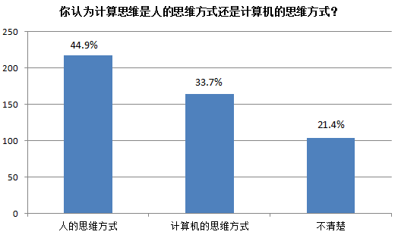

图2 学生对计算思维的认知情况

针对在解决实际问题中的应用意识方面，59.1%的学生选择了用数学计算，32.5%的学生选择了口算，8.4%的学生选择了循环计算。学生对于学科知识习惯用以固有知识进行解决，思维的发散还不够，对于循环算法还不能够很好地理解。

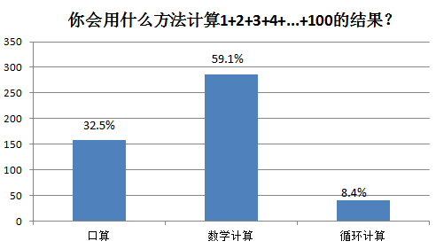

图3 计算方法的选择

总结调查结论，学生经过初中信息技术课程的学习有一定的基础，但是对于知识的应用能力还有待提高，对于计算思维及计算思维的表现还不是很清楚，思维方式亟待改变。对于一些复杂的问题不知道如何着手处理。

1. 课程内容分析

《算法与程序设计》是位于高中学段的选修模块的内容，它主要包括有：计算机解决问题过程程序基本结构及算法具体的实例用各程序实现的等内容。算法的教学中实践环节应注特地重学生思维能力的相关训练。

计算思维可作为改革信息技术这一课程的一个重要举措和尝试。在《算法与程序设计》的相关内容中以“活动问题解决”等的方式展开教育教学学习活动，引导学生发现并且进行合理分析问题，进而设计出对应的算法和程序利用上机操作的编码和运行实践工具去解决问题，从而培养学生利用计算思维分析实际问题和解决问题的能力。

1. 教学模式的构建

本文构建的教学模式是在已有研究的基础上，在学生自主学习部分针对计算思维的培养要求下，融合微课等教学资源，引导学生学会举一反三。在各个环节细化计算思维培养的具体方面，突出引导和启发思维的作用，和在课堂的各个环节细化实施计算思维的培养，引导学生总结好的学习方法和解决问题的办法，从而提高其计算思维。

（1）理论基础

建构主义认为，知识不是单纯的来自于教学，而是学习者通过配合他人的帮助，在一

定的背景下，利用必需的提供给的辅助学习资料及方式在既定的平台和环境中，通过意义

建构的方式而获得。这种知识的获得是通过一定的情境进行交互合作，通过利用资源通过意义建构获得，从而才能够是主动积极的愿意学习。

人本主义的学习理论从人的视角来阐释了学生整个人的学习和生活经历，它强调发展人的个性，注重挖掘学生的潜能，增加学生的经验，引导学生肯定自我，尊重人性，从而实现自我的目标。

认知——发现学习理论强调学生学习的主动性，自主的将新旧知识间建立联系，学生积极的去建构成自己的知识体系。它包括了理解解决问题的过程和方法，通过清晰的描绘思考路线来达到真正意义上的认知。与建构主义学习理论一样，它也突出了学生在学习过程中的地位，并鼓励师生与生生间进行信息的交流互动。

（2）目标倾向

《普通高中信息技术课程标准（2017年版》明确提出了以提升学生的核心素养的目标。对核心素养的解释包含四部分，信息意识、计算思维、数字化学习与创新、信息社会责任。对于知识的掌握水平上明确的要求了：能够归纳、总结规律和原理；建立不同情境之间的合理联系，并在行为动词标准中提出了“归纳、选择、发现、判断”等词语。这体现了计算思维中的递归思维，它是并行处理的，是一种通过归纳、回推等方法进行处理的思维模式。对于技能的掌握水平要求独立完成操作；与已有技能建立联系等，并在行为动词标准中提出了“模仿、演示、调试、操作、搭建、开发”等词语。这体现了计算思维中的模拟、仿真方法，以及如何选择合适的方法去分析问题、求解问题。

（3）实现条件

教学过程中对于问题的自主思考探究成为学习的主导，所以学生的自主意识、独立意识成为了本文构建的教学模式实现必要条件。

（4）操作流程

本文研究的以计算思维培养为重点的活动教学模式可分为以下6个步骤：①创设情境②提出问题③分析问题④编程创作⑤交流评价⑥再创作，具体在高中段信息技术课程教学中可抽象为图4。

|  |  |  |
| --- | --- | --- |
| 环节 | 教师活动 | 学生活动  计算思维 |
| 创设情境 | 创设问题 | 分析和分解 |
| 提出问题 | 组织问题 |  |
| 分析问题 | 引导协助 | 问题分解  抽象和转化 |
| 确定关键点 |
| 构建模型  算法思维 |
| 算法与流程图设计 |
| 编程创作 | 巡视辅导 | 程序语言设计、调试  评估与概括 |
| 交流评价 | 交流评价 | 活动总结、评价 |
| 再创作 | 归纳迁移 |  |

图4 计算思维培养的教学模式图

（5）效果评价

评价不应该仅仅作为总结性的语言来作为结论，而是要作为促进和加强学生个人和小组反馈的工具。基于计算思维的信息技术课程的教学效果的评价过程主要分为学生自评、学生互评和师生互评三个评价部分。首先，学习小组对同一问题的讨论，参照组内其他同学的想法，进行学生的自我反思和自我评价同时完成学生互评的过程；然后，由教师对不同小组的程序设计最终结果给出点评和建议，实现师生互评。通过以上三轮的评价过程，实现小组学习的取长补短，加深对所学知识的认识与理解。

1. 结论

将计算思维培养加入到信息技术课程的教学环节中，学生学习积极性提高，发挥学生的主动性，学生对于信息技术课更加感兴趣。在《算法与程序设计》内容中构建计算思维培养教学模式，使学生在这个过程中亲身感受到教学改革的带来的变化以及详细过程，发挥学生的学习主动性，在一定程度上提升了学生在实际问题中的计算思维，学生的关注点分析和分解、抽象和转化、算法思维、评估和概括能力自一定程度上得到了提升。

【参考文献】

[1] 项国雄,赖晓云.活动理论及其对学习环境设计的影响[J].电化教育研究,2005(6).

[2] 肖少北.布鲁纳的认知—发现学习理论与教学改革[J].外国中小学教育,2001(5):38-41.

[3] 朱亚宗.论计算思维—计算思维的科学定位、基本原理及创新路径[J].计算机科学,2009,

36(4):53-55,93.

[4] 牟琴,谭良,周雄峻.基于计算思维的任务驱动式教学模式的研究[J].现代教育技术,2011.

(06)：44-49.

[5] 薛磊,孙玉强,顾晓清.基于计算思维的项目教学法的研究与实践[J].教育与职业,2012,(3

2):148-150.

[6] 刘君亮.基于计算思维的混合式学习模型研究[D](硕士学位论文).北京：北京交通大学，

2014.33-46.

[7]钟志贤.信息化教学模式——理论建构与实践例说[M].教育科学出版社,2005.